

**Руководство пользователя**

Велотренажёр

Артикул: B8031

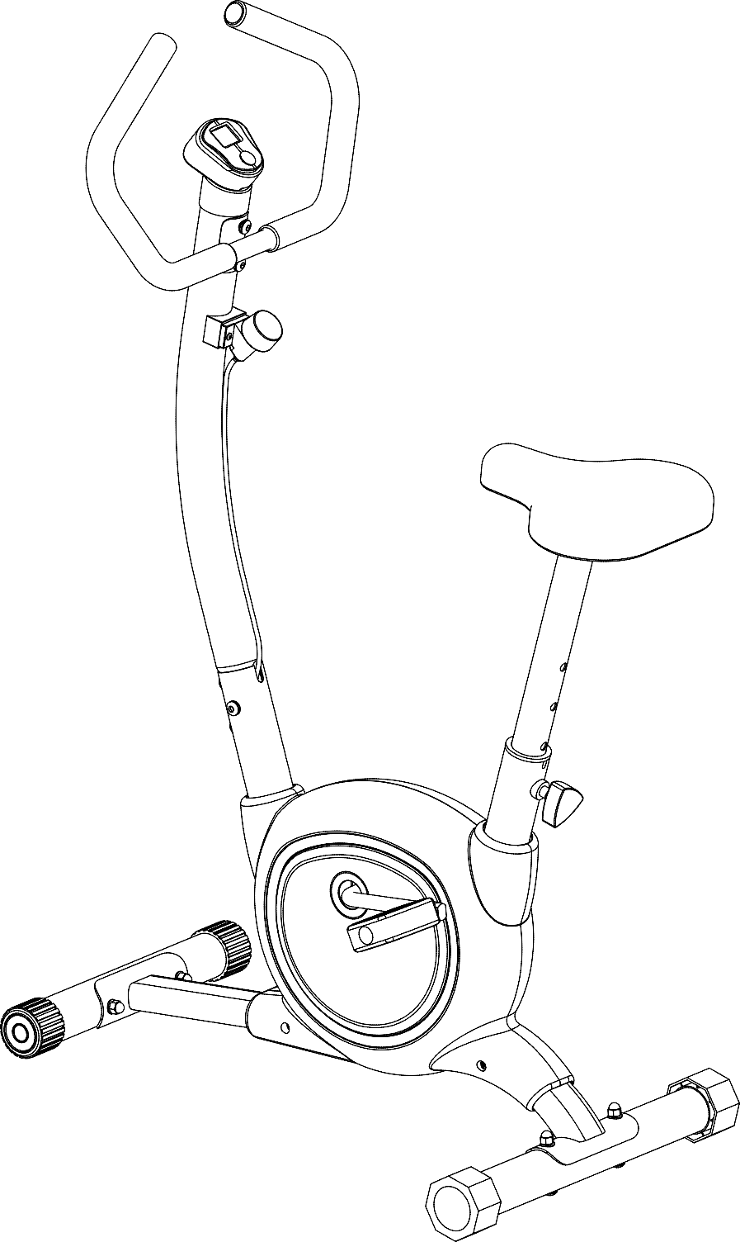

**Инструкции по сборке**

**Внимание:**

Работы по сборке тренажёра должны выполняться в полном соответствии с инструкциями настоящего раздела.

Тренажёр предназначен для домашнего (бытового) использования.

**Сборочный чертеж:**

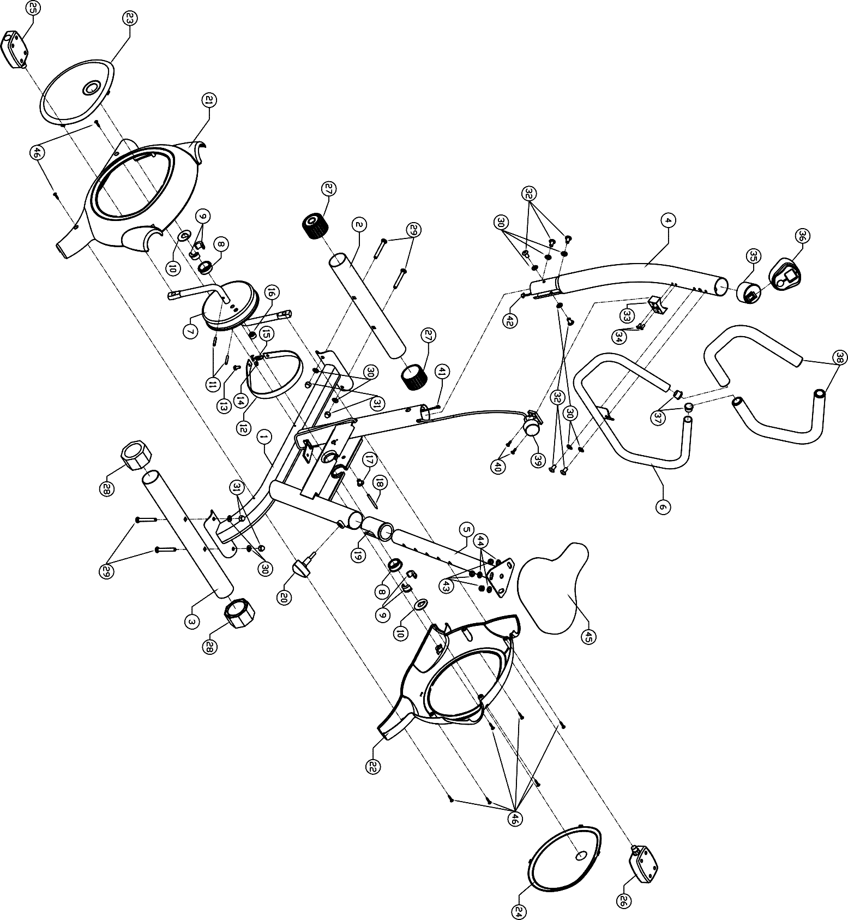

**Перечень деталей:**

|  |  |  |  |  |  |  |
| --- | --- | --- | --- | --- | --- | --- |
| № | Наименование | Кол-во |  | № | Наименование | Кол-во |
| 1 | Главная рама | 1 |  | 24 | Декоративная накладка (правая) | 1 |
| 2 | Передний стабилизатор | 1 |  | 25 | Левая педаль | 1 |
| 3 | Задний стабилизатор | 1 |  | 26 | Правая педаль | 1 |
| 4 | Стойка | 1 |  | 27 | Заглушка переднего стабилизатора | 2 |
| 5 | Опора сиденья | 1 |  | 28 | Заглушка заднего стабилизатора | 2 |
| 6 | Поручень | 1 |  | 29 | Болт с квадратным подголовком M8x60 | 4 |
| 7 | Кривошип | 1 |  | 30 | Изогнутая шайба Ø8 | 10 |
| 8 | Втулка | 2 |  | 31 | Колпачковая гайка M8 | 4 |
| 9 | Фиксатор кривошипа | 2 |  | 32 | Винт с потайной головкой и внутренним шестигранником M8x15 | 6 |
| 10 | Ограничительная прокладка | 2 |  | 33 | Держатель | 1 |
| 11 | Пружинный шплинт Ø5 | 2 |  | 34 | Винт с потайной головкой и крестообразным шлицем M5 x 12 | 2 |
| 12 | Ремень | 1 |  | 35 | Держатель консоли | 1 |
| 13 | Установочный винт M6x12 | 1 |  | 36 | Консоль | 1 |
| 14 | Шестигранная гайка M6 | 1 |  | 37 | Заглушка Ø22 | 2 |
| 15 | Пружина | 1 |  | 38 | Накладка на поручень | 2 |
| 16 | Магнит | 1 |  | 39 | Регулятор сопротивления | 1 |
| 17 | Держатель | 1 |  | 40 | Саморез с потайной головкой и крестообразным шлицем M5 x 12 | 2 |
| 18 | Стержень | 1 |  | 41 | Сигнальный провод | 1 |
| 19 | Переходная втулка 50/38 | 1 |  | 42 | Соединительный провод | 1 |
| 20 | Ручка-фиксатор M12 | 1 |  | 43 | Гайка с нейлоновой вставкой M8 | 3 |
| 21 | Защитная панель (левая) | 1 |  | 44 | Плоская шайба Ø8 | 3 |
| 22 | Защитная панель (правая) | 1 |  | 45 | Сиденье | 1 |
| 23 | Декоративная накладка (левая) | 1 |  | 46 | Саморез с потайной головкой и крестообразным шлицем M4 x 20 | 8 |

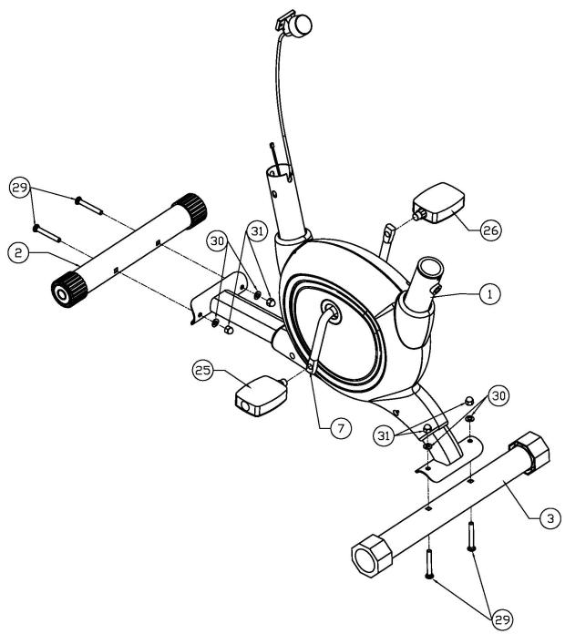

**ШАГ 1. Передний и задний стабилизаторы.**

Закрепите передний (2) и задний (3) стабилизаторы на главной раме (1) при помощи четырёх комплектов крепежей: болтов (29), шайб (30) и гаек (31).

**ШАГ 2. Педали.**

Закрутите педали (25/26) в кривошип (7). Обратите внимание: правую педаль (26) следует закручивать по часовой стрелке, а левую педаль (25) – против часовой стрелки.

**Педали промаркированы: правая педаль обозначена буквой “R”, а левая педаль – буквой “L”.**

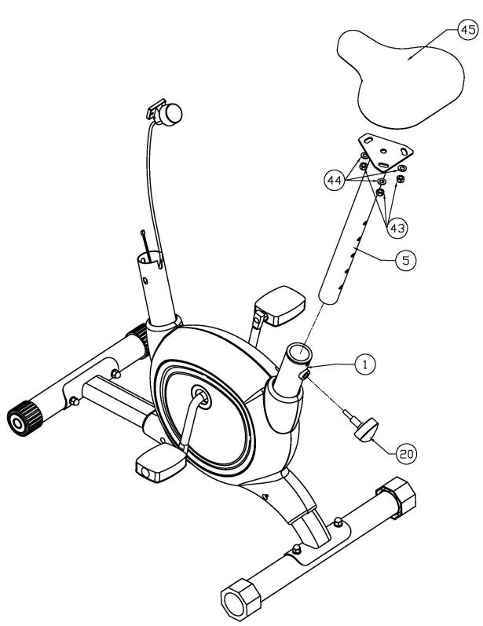

**ШАГ 3. Опора сиденья.**

Разместите сиденье (45) на опоре (5), закрепите деталь при помощи трёх комплектов крепежей: шайб (44) и гаек (43). Затем установите опору (5) в главную раму (1) и зафиксируйте, используя ручку (20).

**Примечание:** Опора сиденья регулируется по высоте. При регулировке не превышайте максимальную отметку, обозначенную на детали.

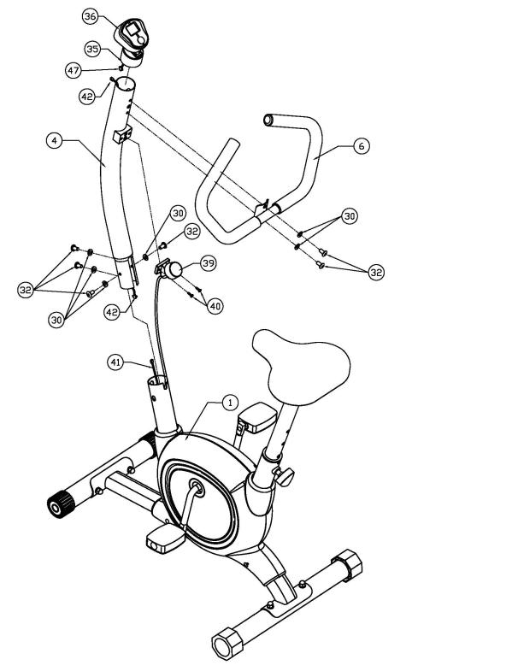

**ШАГ 4. Передняя стойка, поручень, консоль.**

Подключите сигнальный провод (41) к нижнему выводу соединительного провода (42).

Установите стойку (4) в главную раму (1), зафиксируйте конструкцию при помощи четырёх комплектов крепежей: болтов (32) и шайб (30).

При помощи двух винтов (40) закрепите на стойке (4) регулятор сопротивления (39).

Закрепите поручень (6) на стойке (4), используя два комплекта крепежей: болты (32) и шайбы (30).

Подключите верхний вывод соединительного провода (42) к проводу консоли (47). Затем вставьте держатель консоли (35) в стойку (4), а поверх держателя установите консоль (36).